- 在门诊电子病历草药医嘱下达界面增加“方剂宝”按钮，调用对方方剂查询页面
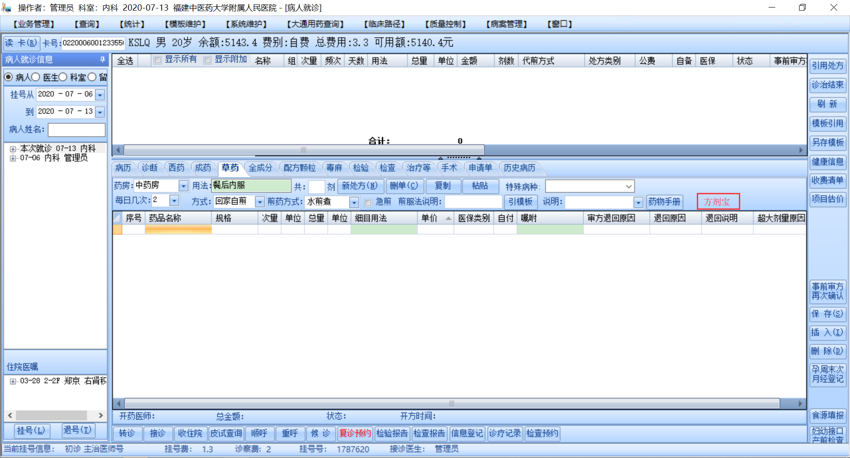
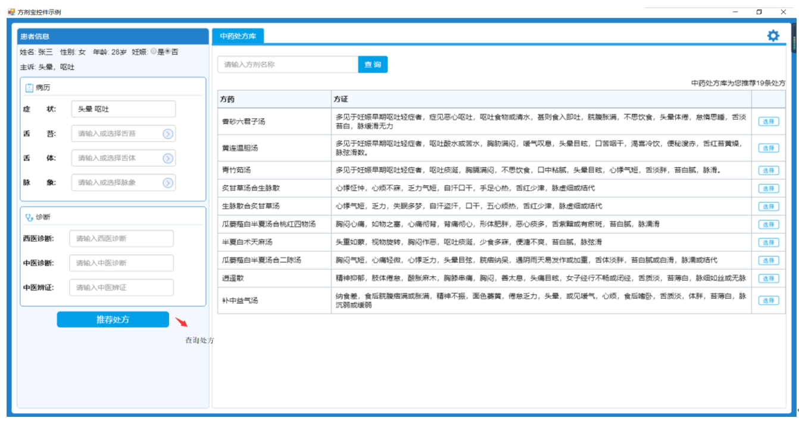
- 方剂宝的方剂引用需新建草药处方单，如果医生当前有未保存的草药处方提示医生是否保存。
提示内容：是否保存当前处方后使用方剂宝？
选项：是（保存当前处方并打开方剂宝） 否（打开方剂宝，引用后覆盖当前处方单内容）

- 方剂宝返回的除汤剂剂型以外的处方，不允许医生再进行组方调整。不允许修改时灰色只读

- 方剂宝的处方单在处方前加上标志“方”。
如：方1779009[未收费] 管理员 2020-07-13 14:24:24
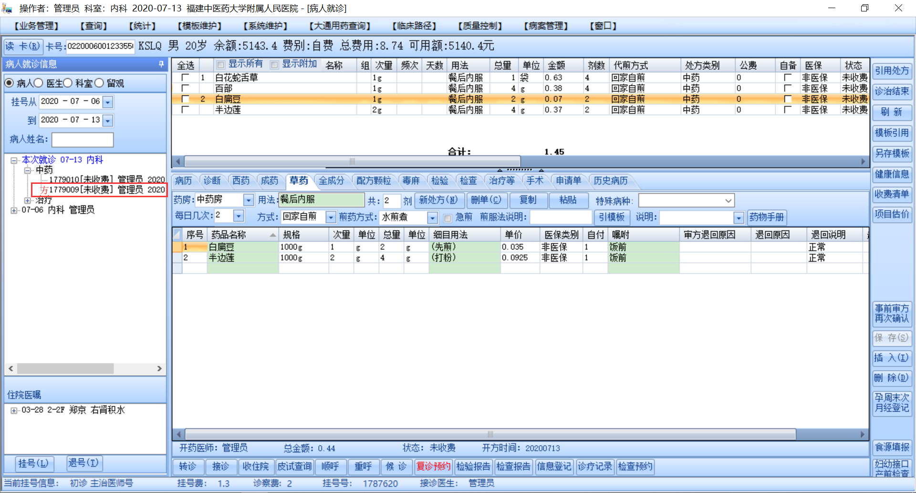
5、方剂宝的处方，鼠标悬停在对应处方时，悬浮窗显示处方名称、处方禁忌、处方注意事项。
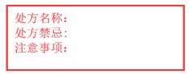
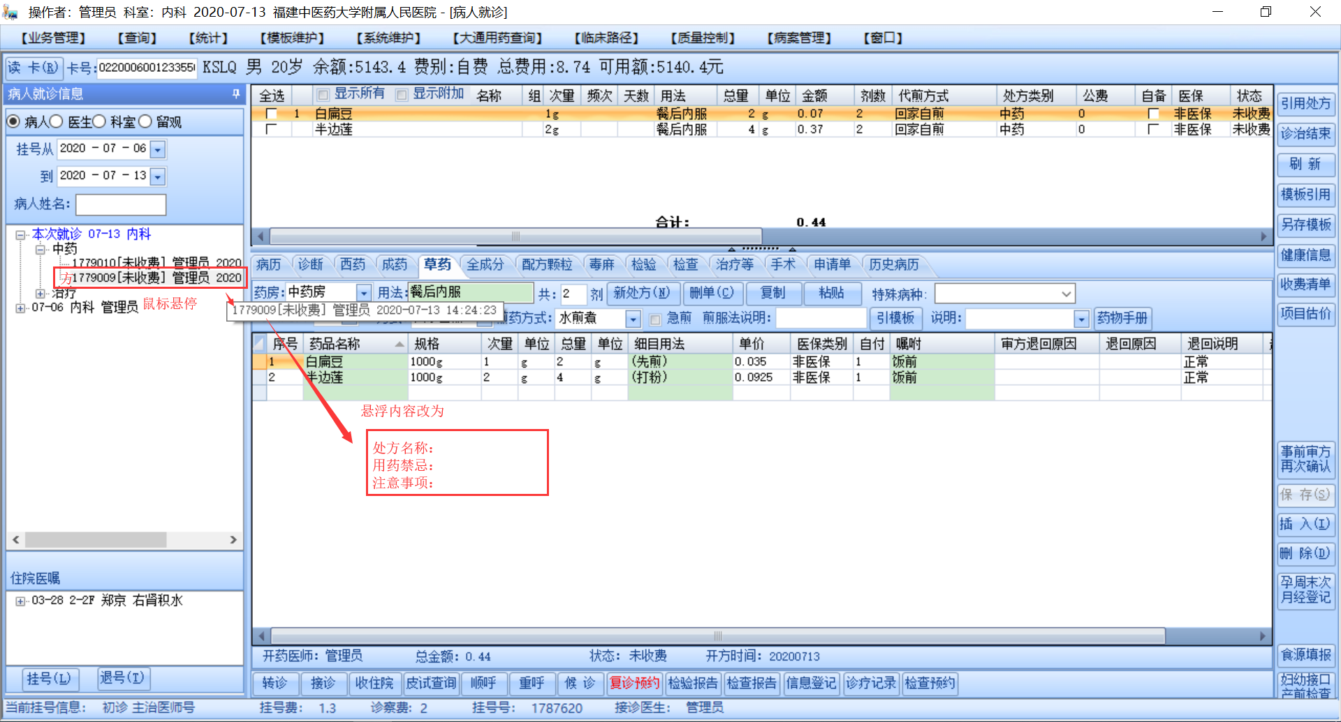
6、方剂里的药品库存不足时，提示医生“xx药品库存不足无法引用方剂”

